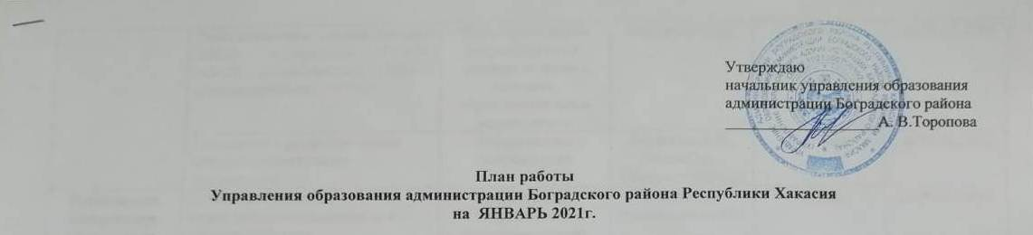

|  |  |  |  |  |  |
| --- | --- | --- | --- | --- | --- |
| **Разделы** | **Содержание** | **Цель** | **Ответственные за подготовку** | **Итоги, принятые документы** | **Дата проведения** |
| **Нормативно-правовая документация** | Муниципальное задание на 2020 год и на плановый период 2021 и 2022 годов | Утверждение муниципального задания | Безель С.В.  Руководители ОО | Муниципальное задание | До20.01.20 |
| Приказ «Об итогах муниципального конкурса им. Вернадского» | Подведение итогов муниципального этапа конкурса | Митягина Н.М. | приказ | 18.01.2021 |
| Приказ «Об организации и проведении муниципального этапа Всероссийского конкурса юных чтецов «Живая классика» | Популяризация книги и чтения | Мальцева И. А.. | Приказ | 18.01.2021 г. |
| Анализ данных по муниципальной перепроверке работ ВПР в Боградском районе | - | Мальцева И. А. | Протоколы  перепроверки | 16.01.2021 г. |
| **Совещания, семинары** | Аппаратное совещание | Координация  деятельности | Торопова А.В. | решение | по понедельникам  еженедельно |
| Собеседование с администрацией  МБОУ «Боградская СОШ», МБОУ «Сонскаясош», МБОУ «Большеербинская СОШ» | Реализация плана мероприятий по поддержке школ с низкими образовательными результатами | Митягина Н.М. | справка | до 31.01.2021 |
| Совещание с руководителями общеобразовательных организаций | Координация деятельности | Торопова А.В.,  БезельС.В.,  Специалисты ОО | протокол | до 31.01.2021 |
| **Размещение материалов Подготовка аналитических отчётов по отдельным вопросам функционирования и развития образования** | Отчет о выполнении муниципального задания за 4 квартал 2020 года | Выполнение  показателей, характеризующих качество муниципальной услуги | Безель С.В.  Руководители ОО | отчет | до 20.01. 2021 |
| Отчет в МО и Н РХ «О состоянии безнадзорности, правонарушений и иных правонарушений среди несовершеннолетних и организации профилактической работы» | Заполнение отчета установленной формы | Матвеева О. Ю. | Отчет | 1 раз в квартал |
| Отчет в МОиН РХ по вопросам профилактики | Заполнение отчета установленной формы | Матвеева О.Ю, | Отчет | ежемесячно  до 05 |
| Информация о включении в реестр не имеющих жилых помещений детей-сирот и детей, без попечения родителей (в МО и НРХ) | Заполнение отчета установленной формы | Исаева Л.Е.  Янковская О.Н. | Отчет | До 05  ежемесячно |
| Отчет о службе сопровождения замещающих семей | Заполнение отчета установленной формы | Шумихина Е.В. | отчет | До 05.01.2021 |
| Информация о фактах лишения родительских прав, ограничения в родительских правах, отобрании ребёнка, об отмене усыновления в отношении несовершеннолетних граждан Боградского района (в Управление пенсионного фонда РФ в Боградском районе) | подготовка информации по запросу | Исаева Л.Е.  Янковская О.Н. | Информация | ежемесячно |
| Информация в региональный банк данных о детях- сиротах и детях, оставшихся без попечения родителей (в МО и НРХ) | Заполнение отчета установленной формы | Исаева Л.Е. | РБД | ежемесячно  до 05 |
| Отчет в КДН и ЗП | Заполнение отчета установленной формы | Исаева Л.Е.  Матвеева О.Ю. | отчет | ежемесячно |
| Работа с Банком данных об обучающихся, состоящих на всех видах профилактического учета (ВШУ, КДН и ЗП, ОДН ОВД) | Анализ ситуации и внесение изменений в Банк данных | Матвеева О.Ю. | Банк данных | ежемесячно |
| Сведения о выявлении и устройстве детей и подростков, оставшихся без попечения родителей | Заполнение отчета установленной формы | Исаева Л.Е.  Янковская О.Н. | Годовой отчет  РИК-103 | До 18.01.2021 |
| Отчет опекунаили попечителя опекуна или попечителя о хранении,об использовании имущества несовершеннолетнего  подопечного и об управлении таким имуществом | Заполнение отчета установленной формы | Исаева Л.Е.  Янковская О.Н.  Ларькина Ю.М. | Отчет | До 01.02.2021 |
|  | Работа в системе «Электронный детский сад» | Контроль очередности | Бакарченко Н.М. | реестр детей | ежемесячно |
| База данных о детях-инвалидах, проживающих на территории района. | Корректировка базы данных о детях-инвалидах | Бакарченко Н.М. | База данных | ежемесячно |
| Сведения о деятельности организации, осуществляющей образовательную деятельность по образовательным программам дошкольного образования, присмотр и уход за детьми за 2020 г. | Заполнение отчёта установленной формы 85-к | Бакарченко Н.М | отчёт | До 19.01 |
| Формирование предварительного заказа на учебники образовательными учреждениями района | Мониторинг  Обеспеченности учебниками | Мальцева И.А. | Предварительная заявка | В течение месяца |
|  | Отчет о несчастных случаях в образовательных организациях | Заполнение отчета установленной формы | Матвеева О.Ю. | отчет | В течение января |
| Участие в заседаниях работы КДН и ЗП, рейдовых мероприятиях субъектов профилактики | Профилактика правонарушений среди несовершеннолетних | Матвеева О.Ю. | Протокол,  акты обследования | Согласно графику КДН и ЗП |
|  | Информация в региональный банк данных о составе государственной экзаменационной комиссии по проведению ГИА по образовательным программам среднего общего образования. | Подготовка информации по запросу | Кошелева Н.В. | Информация | 21.01.2021 |